

ДЗЯРЖАЎНАЯ ЎСТАНОВА АДУКАЦЫІ

«Дашкольны цэнтр развіцця дзіцяці №2 г. Дзятлава»

*Буклет для бацькоў*

“КРУГЛЫ ГОД”



Дзятлава, 2018

**Паважаныя бацькі!**

Прапануем Вам буклет “Круглы год”, у якім змяшчаюцца прыказкі і прымаўкі, народныя прыкметы і кароткія вершы пра вясну, лета, восень і зіму.

Ён дапаможа Вам і Вашым дзецям больш пазнаць пра кожную пору года праз смак роднай мовы, мастацкія радкі, яскравыя параўнанні.

Шануйце родную мову, культурныя і нацыянальныя традыцыі Беларусі.

Мы ўпэўнены, што Ваша зацікаўленнасць будзе мець вялікае значэнне ў патрыятычным выхаванні дзіцяці, у выхаванні станоўчых адносін да сваёй зямлі, роднага слова, народнай творчасці, пачуццё годнасці і гонару за сваю Радзіму.

Жадаем Вам і Вашым сем’ям дабрабыту, радасных хвілін, усмешак.

**Назавіце кожны месяц года**

**па-беларуску**

**.**

**ЗІМА**

**Прыказкі і прымаўкі**

Зіма на лета працуе, а лета – на зіму.

Рыхтуй летам сані, а зімой – калёсы.

Лета збірае, а зіма праядае.

Люты не Студзень, але пальцы застудзіць

У лютым, будзь добра абутым.

**Народныя прыкметы**.

Зімой лес шуміць – на адлігу.

Зоркі ярка блішчаць – на мароз.

Зіма снежная – лета даждлівае.

Зіма марозная – лета гарачае.

Калі вароны каркаюць – будзе мароз.

Калі на небе месяц як ражок – будзе сцюжа.

Доўгія ледзяша ў канцы лютага – на доўгую вясну.

Сонца – перад марозам і завірухай.

**СОНЦА СВЕЦІЦЬ**

Сонца свеціць

Там над намі,

Снег іскрыцца пад нагамі,

Мароз цісне, дакучае.

А наш Янка і не дбае.

З гор на саначках

Нясецца,

Гараць вочкі,

Сэрца б’ецца.

*Зоська Верас*

**ВЯСНА**

**Прыказкі і прымаўкі**

Ласкавае сонца, што вясновы дзень.

Вясною работы ад нядзелі да суботы.

Вясна красна кветкамі, а восень палеткамі.

Вясенні дзень год корміць.

Вясною дажджы не лішнія.

Будзеш у красавіку клапаціцца – твой клопат і ў маі згадзіцца.

Працавітаму чалавеку сакавік сок дорыць, а красавік – краскі.

Сад у маі не дагледзіш – увосень яблыкаў не згледзіш.

Добра ў маі папрацуем – зіму хлебам умацуем.

**Народныя прыкметы**

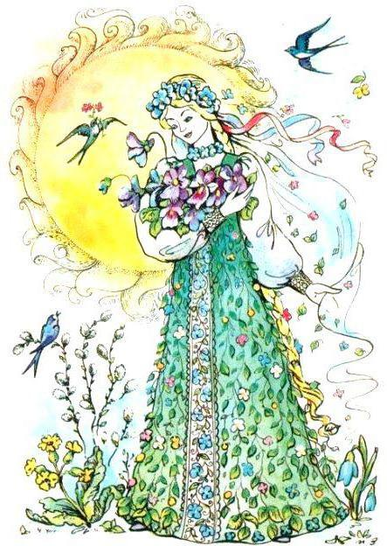Даждлівы май – быць ураджаю.

Вялікая раса – на добрае надвор’е.

Май халодны – год галодны.

Мокра ў маі – будуць пышныя караваі.

**ВЯСНЯНА**

Сёння рана-рана

Крочыла Вясняна,

З прамяністых рукавоў

Выпускала сакалоў:

Там дзе яны селі,

Травы зелянелі,

Там дзе яны палі,

Кветкі вырасталі,

І звінелі песні

У сінім паднябессі.

*Яўген Крупенька*

**ЛЕТА**

**Прыказкі і прымаўкі**

Летам гуляўшы, восенню не сабярэш.

Летні дзень зімою корміць.

Ліпень косіць і жне, доўга спаць не дае.

Улетку зробім – узімку знойдзем.

Кожная хата ў жніўні багата.

Што поле родзіць, тое жнівень павозіць.

**Народныя прыкметы**

У летнюю ноч шмат зорак на небе – дзень будзе гарачым.

Лес шуміць летам – будзе непагадзь.

На Купалу зорна ночка – грыбоў будзе не адна бочка.

Калі рабіна не паспела на першы Спас (14.08.), будзе халодная восень у нас.

На другі Спас (19.08.) – бяры рукавіцы ў запас.

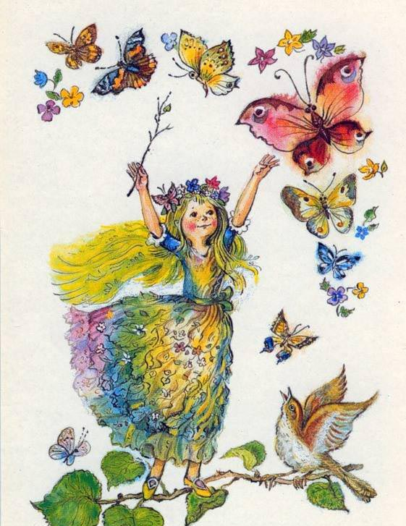Трэці Спас (29.08.) – збірай арэхі пра запас.

**УСЮДЫ ЛЕТА**

Усюды дета, лета,

Гулі строіць сонца,

Шалясціць зялёны

Колас на саломцы.

Выйдзі, закрасуйся,

Як зара да ўсходу,

Пакажыся свету,  
Свету ды народу!..

З васілёчкаў сініх,

З муравы зялёной

Ты спляці вяночак,

Ты спляці карону…

Заясней, зардзіся

Ў славе неразвеўна,

Нібы дзіва тое –

У казцы каралеўна.

Пакажыся свету,

Свету ды народу,

Родная старонка,

Як зара да ўсходу!

*Янка Купала*

**ВОСЕНЬ**

**Прыказкі і прымаўкі**

У восень работ восем.

Халодны верасень, зато сыты.

Увосень за стол просім.

Пад восень і верабей багаты.

Кастрычнік землю балоціць, а лес залоціць.

У лістападзе гола ў садзе.

**Народныя прыкметы**

Багаты ўраджай жалудоў – на цёплую зіму.

Увосень многа павуціны – на яснае надвор’е.

Многа рабіны – восень будзе даждлівая, мала – сухая.

Калі ў верасні лісце на дрэвах трымаецца добра – зіма будзе позняй.

У кастрычніку гром - зіма без снегу.

Жураўлі ляцяць высока – зіма яшчэ далёка.

Позна ўвосень з’явіліся камары – зіма будзе мяккая.

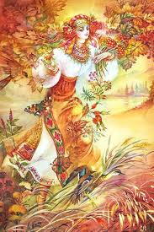Ападаюць у лістападзе апошнія лісты – хутка будзе зіма.

***

Восень, восень залатая  
Сее радасць на зямлі,

Хмарка ў сінім небе тае,

Мкнуць у вырай жураўлі,

Ніткай срэбнай павуцінне

Ў косах сонейка блішчыць.

Што за ціш вакол стаіць!

Я іду лясною сцежкай,

Як па мяккім дыване.

Восень з ветлівай усмешкай

На спатканне выйшла мне.

Ярка, хораша прыбрала

Ўсюды дрэвы і кусты,

І зямлю памалявала

Ў колер жоўта-залаты.

*Сяргей Новік-Пяюш*